Circusbroers
Kom naar de show en waan je een echte circus-artiest IN DE SPOTlight!

Aanbieder: Vanaf 2
Voor: Harderwijk Groep 7-8
Locatie: Veluvine (Nunspeet)
Duur: 60 minuten
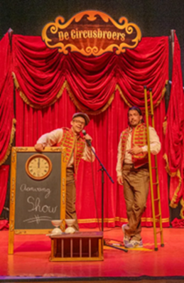
Let op: Voor de groepen 7-8 is het theater-aanbod dus niet in Harderwijk, maar in buur-gemeenten!

De Circusbroers hebben het weer voor elkaar:
de masten staan waterpas, de tent staat
gespannen en de vlag wappert in de wind.
De één veegt nog even de piste en de ander
zorgt ervoor dat alle artiesten op tijd aanwezig
zijn. De show kan beginnen! Tenminste dat
was de bedoeling, maar één van de broers is
iets vergeten…
Ze staan voor een grote uitdaging!
Worden deze knechten van de piste zelf artiesten?

Deze unieke show voor alle leeftijden bestaat uit een opeenvolging van spetterende circusacts. In rap tempo en met veel humor vormen deze acts een onvergetelijke voorstelling!

Deze knotsgekke circusshow laat je genieten, verbazen, op het puntje van je stoel zitten, maar boven alles dubbel liggen van het lachen.

Berl Both en Huub Cooijmans hebben elkaar leren kennen tijdens de theatertour van Cirque Magnifique. Berl is een komische acrobaat, koorddanser en allround circusartiest. Huub is voormalig Nederlands kampioen jongleren en mag ook de titel ‘beste kindergoochelaar’ van Nederland dragen.

